Лекція 8. Фільтруючі та стабілізуючі пристрої
8.1. Основні поняття про фільтри
Згладжуючі фільтри використовуються для зниження рівня пульсації випрямленої напруги до такого, що забезпечує нормальну роботу навантаження.
Найширше використання мають пасивні згладжуючі фільтри, що будуються на реактивних елементах, які мають властивість накопичувати електричну енергію - дроселях і конденсаторах. Кількість накопиченої енергії відповідно становить:
Індуктивний фільтр - це дросель, що вмикається послідовно з навантаженням. Фактично, разом із навантаженням він являє собою частотно-залежний дільник напруги. Ефект фільтрації наявний тоді, коли опір дроселя змінній складовій пульсуючого струму з найнижчою частотою значно перевищує активний опір навантаження . Тоді вся постійна напруга прикладається до (падіння напруги на ідеальному дроселі відсутнє), а змінні складові діляться між і .
Ємнісний фільтр - це конденсатор, що вмикається паралельно навантаженню. За умови, що опір конденсатора для складової пульсуючого струму з найнижчою частотою значно менший опору навантаження , забезпечується шунтування навантаження за змінним струмом: постійний струм увесь протікає через (конденсатор постійного струму не проводить), а змінні складові розподіляються між і . Схеми цих фільтрів зображені на рис.8.1.
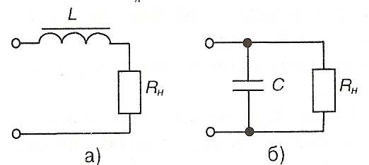

Рис.8.1. Індуктивний (а) та ємнісний (б) фільтри
Поряд із простими фільтрами використовуються складні, що являють собою сполучення певним чином увімкнених дроселів та конденсаторів.
Найширшого використання набули Г-подібні LС-фільтри (одноланкові або багатоланкові), зображені на рис. 1.16.
На рис.8.2 зображена схема П-подібного LС-фільтра.
Фільтри, показані нарис. 1.2,б та рис. 8.1 мають ємнісні входи, решта - індуктивні.

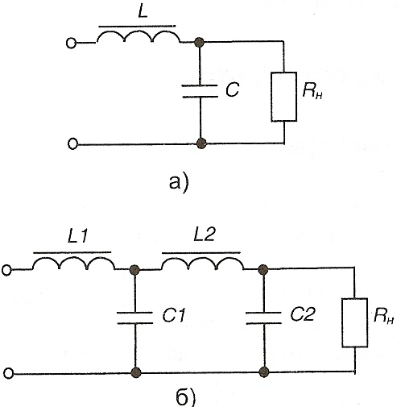

Рис.8.2. Г-поді6ні LС-фільтри: одноланковий (а) і
дволанковий (б)
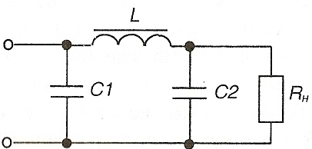

Рис.8.2. П-подібний LС-фільтр

Ефективність роботи фільтра визначається коефіцієнтом згладжування:
, (8.1)
що показує, наскільки зменшується пульсація на виході фільтра відносно пульсації на його вході .
Існують також резонансні фільтри. Схема одного з таких фільтрів, так званого "фільтра-пробки", наведена на рис.8.3.
Тут послідовно з навантаженням увімкнено LC-контур, резонансна частота якого:
. (8.2)
Опір контуру на цій частоті теоретично нескінченний, тому напруга з цією частотою до навантаження не доходить. Якщо паралельно до підімкнути послідовний резонансний контур, опір якого на резонансній частоті теоретично нескінченно малий, отримаємо "фільтр-дірку", що шунтує навантаження для складової з частотою .
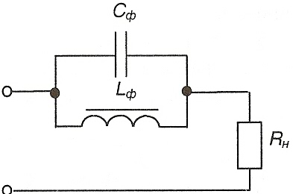  а) | 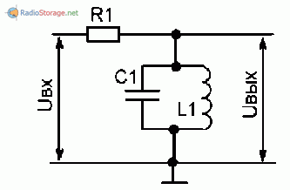  б)
Рис.8.3. Резонансні "фільтр-пробка" (смуго-загороджувальний фільтр) а), "фільтр-дірка" б).

8.2. Деякі особливості роботи фільтрів
Ємнісний фільтр відзначається своєю простотою і дешевизною. Проте у нього, як наслідок переривчастості струму заряду конденсатора, присутнє імпульсне перевантаження за струмом вентилі в і обмоток трансформатора у робочому режимі випрямляча (іноді такий вид навантаження трансформатора називають навантаженням VDСR-типу). Крім того, переривчасте споживання струму з мережі живлення вносить в неї додаткові гармонійні складові, що вимагає установки додаткових вхідних фільтрів, які повинні забезпечувати умови електромагнітної сумісності споживачів (виключати взаємні завади). Тому ємнісні фільтри використовують тільки за малої потужності навантаження випрямляча.
Індуктивний фільтр, хоча він і більш громіздкий та дорогий, забезпечує безперервність струму, споживаного з мережі, що автоматично виконує умови електромагнітної сумісності споживачів. Тому в потужних випрямлячах використовують саме індуктивні фільтри. Але у таких режимах роботи випрямляча, коли навантаження різко змінює свій опір, наприклад, якщо воно чи значна його частина повністю вмикається або вимикається, індуктивність фільтра спричиняє перехідні процеси, що супроводжуються різкими змінами значень напруги на навантаженні. Це відбувається тому, що, як відомо, згідно з першим законом комутації, струм у індуктивності не може змінюватися стрибкоподібно.
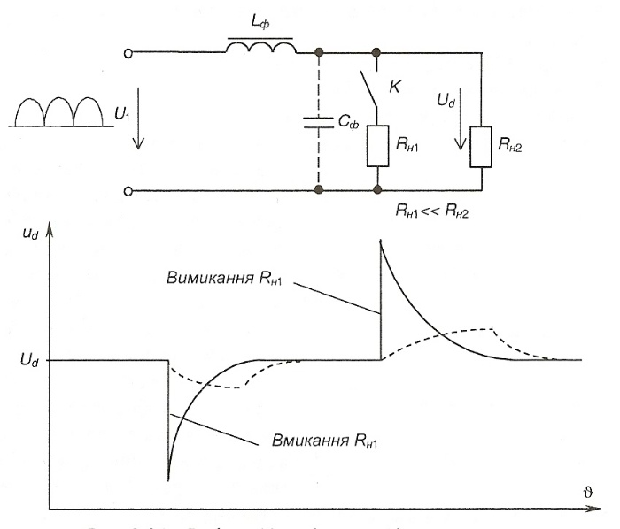
Рис.8.4. Робота фільтрів у перехідних режимах
У результаті, при вмиканні навантаження виникає провал напруги на час, доки дросель не накопичить енергію, а при вимиканні - викид напруги на час, доки дросель не витратить накопичену енергію, бо у обох випадках він намагається підтримувати незмінним значення струму, що було до комутації. Наслідком різких змін напруги можуть бути збої у режимах роботи навантаження і навіть вихід його з ладу через перенапругу.

Мережевий фільтр
Мережевий фільтр – електротехнічний пристрій, яке згладжує скачки напруги в електричній мережі. Його конструкція складається з наступних елементів:
- фільтр перешкод;
- кнопка;
- варистор;
- розетки;
- мережевий кабель.
На фото зображено внутрішню будову якісного мережевого фільтра.
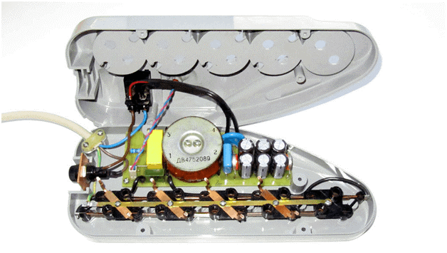
Будова являє собою LC-фільтр (батарея конденсаторів справа і дросель в центрі). Нульовий і фазні кабелі з розетки приєднуються до котушки індуктивності, а між ними 1 і більше конденсаторів. До стандартних показників елементів відносяться:
- індуктивність окремої котушки – 50-200 мкГн;
- конденсатори 0.22-1 мкФ.
Варистор - нелінійний резистор - гарантує захист підключених до мережі пристроїв від короткочасного замикання. У більшості випадків використовується варистор на 480 В.
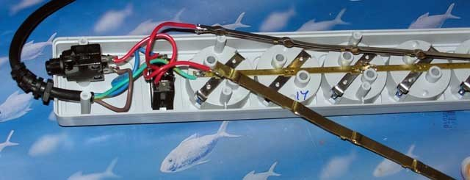
На фото вгорі зображено будову недорогого фільтра, у якого зовсім немає дроселя – його практичність мінімальна, але є варистор. Саме він захищає від перепадів напруги.
Основним параметром таких пристроїв є час включення головного елемента, який в більшості випадків вимірюється в мілісекундах. Дорогі варіанти спрацьовують моментально – 0.01 мілісекунди.

Головні функції
Основна функція мережевих фільтрів – згладжування тимчасових збільшень напруги; захистит від електромагнітних перешкод в мережі і шумового компоненту. Останній момент дуже актуальний для сучасних електроприладів і ПК, тому що значна частина виробників закладає деякі допуски в коливанні параметрів електричної мережі. Наприклад, робочою напругою струму, як правило, є проміжок від 200-240 В.
Найскладніше скачки напруги переживають блоки живлення ноутбуків і ПК, мікросхеми пам'яті і графічні процесори, двигуни пральних і посудомийних машин і інші пристрої, чутливі до перепадів в електромережі. За допомогою мережевого фільтра можна захистити всю електроніку в будинку. Погодьтеся, дешевше буде купити його, ніж нову побутову техніку або комп'ютер.

Основні параметри вибору
Вибираючи мережевий фільтр необхідно звернути увагу де присутні скачки напруги на величину компенсуючого імпульсу (вона вказана в паспорті). Чим вище це значення, тим краще захист.
Кращим варіантом для захисту від перегріву будуть пристрої з «терморозмикачем». Такі прилади перестануть подавати електроенергію, якщо буде перегрів внаслідок перевантаження мережі. Рекомендується вибирати пристрої з показником номінального струму не менше 10 А.
Показник потужності вказано в паспорті приладу. Якщо розрахувати її правильно, ви отримаєте коректну роботу мережевого фільтра. В іншому випадку пристрій буде перегріватися, що може призвести до займання кабелю.

8.3. Параметричні стабілізатори
Параметричні стабілізатори працюють за рахунок зміни власних параметрів електронних нелінійних приладів і можуть виконуватися на основі напівпровідникових приладів, вихідна напруга яких мало залежить від струму, що протікає через прилад, наприклад, на стабілітронах.
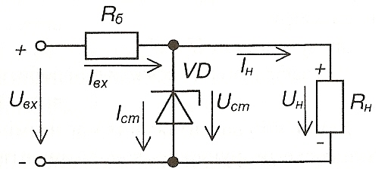
Рис.8.5. Параметричний стабілізатор

Схема найпростішого параметричного стабілізатора зображена на рис.8.5. Стабілізатор складається із баластного опору , стабілітрона VD (найширшого використання набули кремнієві стабілітрони) та навантаження . Напруга стабілізації стабілітрона вибирається рівною номінальній робочій напрузі навантаження . Нормальна робота стабілізатора забезпечується за умови .
Ефективність роботи стабілізатора визначається коефіцієнтом стабілізації:
, (8.3)
де - відношення відносної зміни напруги на вході стабілізатора до відносної зміни напруги на його виході;
- зміни напруги на вході стабілізатора;
- зміни напруги на виході стабілізатора.
До переваг параметричних стабілізаторів належить їх простота та надійність у роботі.
Недоліки: відносно низький , неможливість регулювання напруги стабілізації, низький коефіцієнт корисної дії через втрати потужності в .

8.4. Компенсаційні стабілізатори
Компенсаційні стабілізатори - це замкнуті системи автоматичного регулювання із жорстким негативним зворотним зв'язком. Основним елементом стабілізатора є регулюючий елемент, зміною опору якого досягають стабілізації напруги на навантаженні. Регулюючий елемент може вмикатися як паралельно навантаженню (у стабілізаторах паралельного типу), так і послідовно з ним (у стабілізаторах послідовного типу). На рис.8.6 наведені структурні схеми стабілізаторів обох типів.
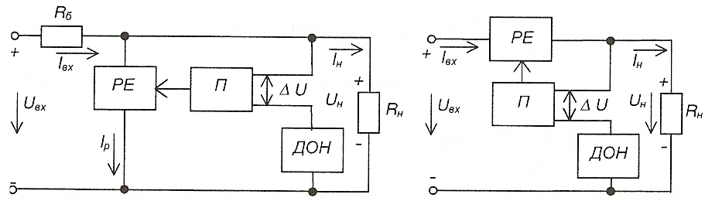

Рис.8.6. Структурні схеми компенсаційних стабілізаторів паралельного (а) та послідовного (б) типу

На схемах позначено: РЕ - регулюючий елемент; П - підсилювач постійного струму; ДОН - джерело опорної напруги ; - баластний опір; R - навантаження.
Стабілізатори працюють таким чином. На вхід підсилювача П подається напруга (напруга розузгодження), що після підсилення керує опором РЕ таким чином, щоб підтримувати напругу на виході стабілізатора незмінною.
Для стабілізатора паралельного типу маємо
.
Надлишок напруги падає тут на .
Для стабілізатора послідовного типу –
.
Надлишок напруги в цій схемі падає на РЕ.
Споживана потужність стабілізатора паралельного типу:
.(8.4)
Для стабілізатора послідовного типу –
Стабілізатор послідовного типу є більш економічним і тому набув широкого використання.
Зараз широко використовують стабілізатори напруги компенсаційного типу у інтегральному виконанні з потужністю до 100Вт. Окрім надзвичайно якісного виконання основної функції (стабілізації напруги), вони, за рахунок введення до складу мікросхеми додаткових вузлів, забезпечують також захист від короткого замикання у навантаженні та від перевантаження (від перевищення температури корпусу). Маючи у своєму складі кілька десятків елементів, такі стабілізатори розміщуються у корпусі звичайного потужного транзистора. Випускаються ІМС стабілізаторів як з фіксованими значеннями вихідної напруги, так і з можливістю її регулювання за допомогою зовнішнього резисторного дільника.
Лінійні стабілізатори КРЕН серії 142 - одні з найбільш поширених варіантів вітчизняного виробництва, є аналогом імпортних стабілізаторів лінійки L88хх (де хх – напруга стабілізації у Вольтах).
У 142 серію ІМС входять стабілізатори і з фіксованими значеннями вихідних напруг. Вони мають такі значення:
КР142ЕН5А – 5 В; 142ЕН5Б – 6 В; 142ЕН8А – 9 В; 142ЕН8Б –12 В; 142ЕН8В – 15 В; 142ЕН9А – 20 В; 142ЕН9Б – 24 В; 142ЕН9В – 28 В.
Струм навантаження ІМС – 1,5 А.
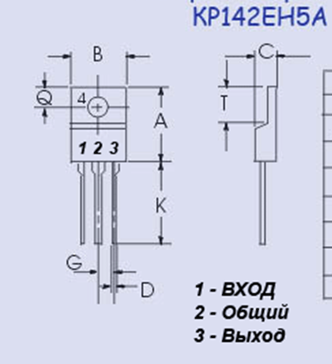 | 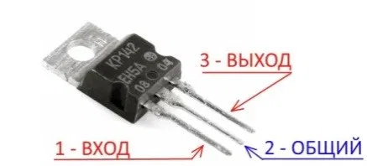
Рис.8.8. IMC стабілізаторів серії 142 з фіксованою напругою стабілізації КР142ЕН5А – 5В

Такі стабілізатори часто називають трьохвивідними, ІМС розраховані на роботу з тепловідводом, до якого вони кріпляться за фланець гвинтом з гайкою (при конструюванні пристроїв слід мати на увазі, що у таких ІМС фланець має електричний зв'язок з середнім виводом).
Типова схема увімкнення ІМС з фіксованою напругою стабілізації наведена на рисунку
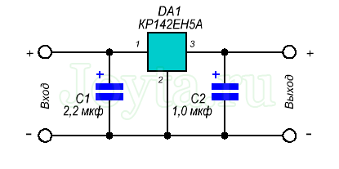
Рис.8.8. Схема увімкнення ІМС з фіксованою напругою стабілізації КР142ЕН5А – 5 В

Рекомендовані величини ємностей електролітичних конденсаторів у схемах вмикання ІМС стабілізаторів повинні бути не меншими за 10 мкФ.
Окрім якісного виконання основної функції - стабілізації вихідної напруги, вони за рахунок додатково введених внутрішніх вузлів забезпечують також захист від перевищення максимального струму, а також від перегріву і коротких замикань, що забезпечує високу надійність в більшості випадків..
Отримання необхідного значення вихідної напруги в універсальних стабілізаторах забезпечується зовнішнім резистивним дільником, наприклад універсальний трьохвивідний стабілізатор КР142ЕН12А
До основних характеристик стабілізатора відносяться:
-відсутність необхідності в додаткових зовнішніх компонентах;
-наявність внутрішньої системи термозахисту;
-присутність захисної схеми вихідного транзистора;
-внутрішні обмежувачі струму коротких замикань;
-легкість і малі габарити.
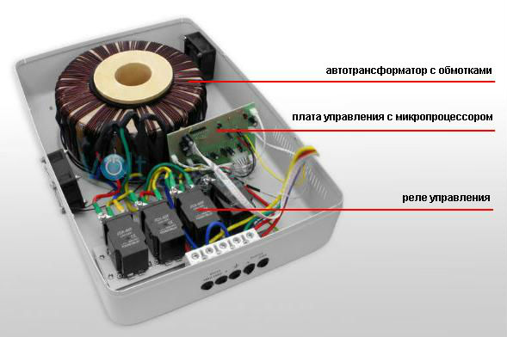

Рис.8.9. Релейний стабілізатор напруги

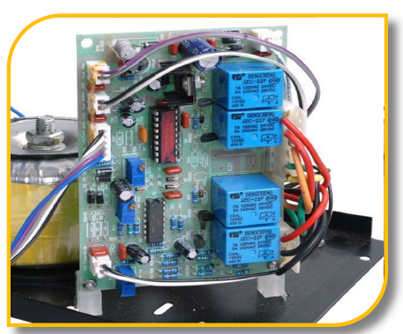
Рис.8.10. Плата керування релейного стабілізатора напруги

Контрольні запитання
1. Для чого в електроенергетиці застосовують згладжувальні фільтри? Яка умова відносно опору фільтра повинна виконуватися для забезпечення ефективної фільтрації?
2. Які є види пасивних фільтрів? Наведіть електричні схеми.
3. Що таке коефіцієнт згладжування? Які заходи застосовують для покращення коефіцієнта згладжування за потреби?
4. Призначення мережевих фільтрів та його будова. Які види захисту передбачає мережевий фільтр?
5. Наведіть зовнішні характеристики випрямлячів з різними типами фільтрів.
6. Для чого в електроенергетиці застосовують стабілізуючі пристрої? Види стабілізаторів?
8. Наведіть електричну схему параметричного стабілізатора, вкажіть призначення її складових, поясніть принцип роботи? Яка умова щодо вхідної напруги повинна виконуватися для забезпечення стабілізації напруги на навантаженні?
8. Наведіть структурну схему компенсаційного стабілізатора послідовного типу, вкажіть призначення її складових, поясніть принцип роботи?

